МІНІСТЕРСТВО ОСВІТИ І НАУКИ УКРАЇНИ  
НАЦІОНАЛЬНИЙ ТЕХНІЧНИЙ УНІВЕРСИТЕТ  
«Харківський Політехнічний Інститут»  
  
Кафедра «Стратегічного Управління»

ЗВІТ

з лабораторної роботи № 2

з дисципліни «Організація баз даних»  
на тему: «Створення багатотабличних форм засобами СУБД ACCESS»

Виконав: ст. гр. КН-27

Перевірила: ас. Луценко С. Ю.

Харків – 2018

Лабораторная работа № 2

**Тема:** СОЗДАНИЕ МНОГОТАБЛИЧНЫХ ФОРМ СРЕДСТВАМИ СУБД ACCESS

Ход работы

1. **Создание главной формы с помощью конструктора**

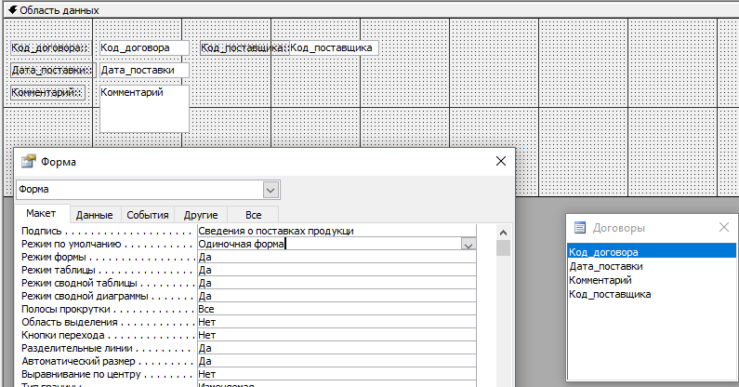

**2. Заполнение формы основными полями из таблицы “Поставщики”**

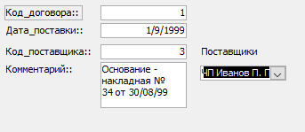

**3. Проверка связи подчиненной формой(“Поставленная_продукция”) с главной формой**

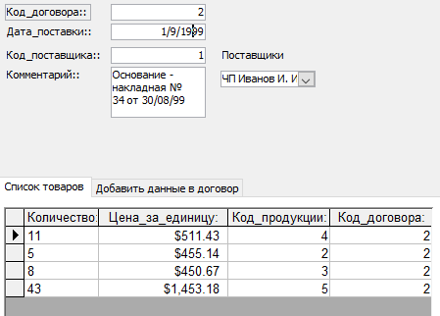

**4. Форма “ДобавитьДанные” в режиме просмотра “режим формы”**

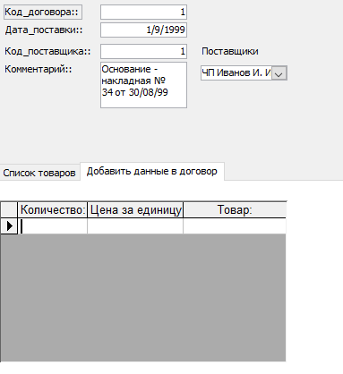

**5. Добавление личных фото для ребят Иванова и Петрова**

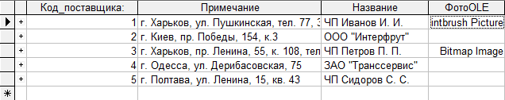

**6. Добавление подчиненной форм “Поставщики” в форму “Сведения о поставщиках”**

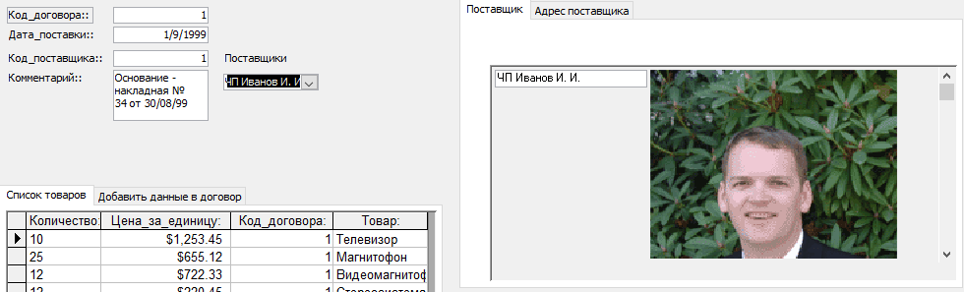

**7. Создание подчиненной формы sbfАдресПоставщика**

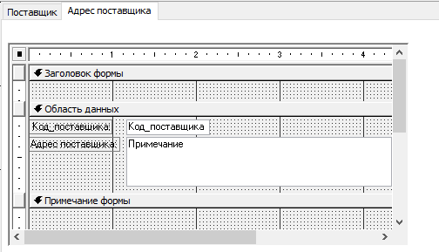

**8. Установка связи между подчиненной формой “sbfАдресПоставщика” и “Сведения о поставщиках”**

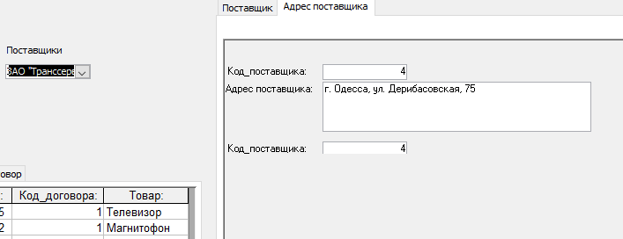

**9. Создание вычисляемого поля**



**10. Проверка работы формы при добавлении поставленного товара**

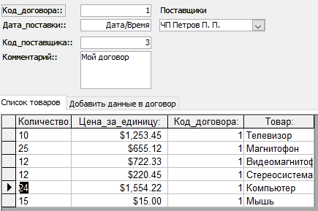

**11. Вывод информации об общем количестве и сумме**

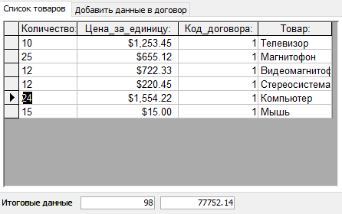

**12. Общий вид в режиме Конструктора и в режиме Формы**

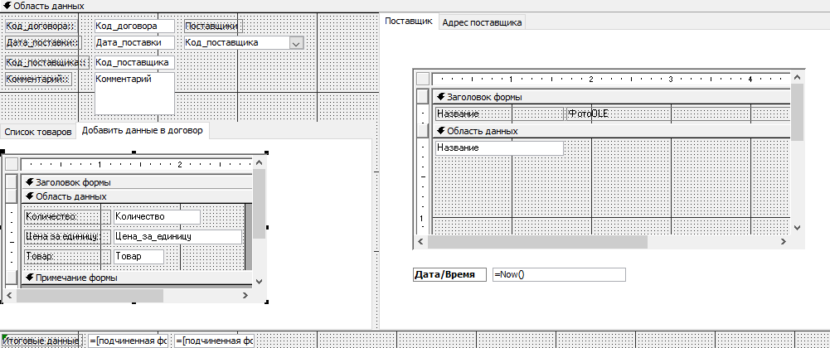

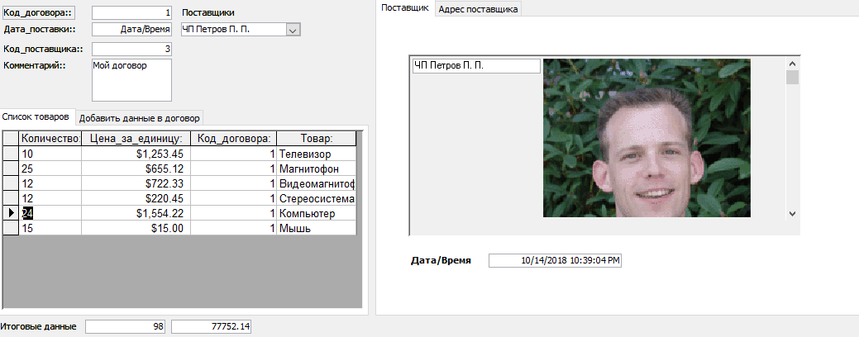

Выводы

В этой лабораторной работе мы создали форму для внесения данных о поставленной продукции. Программа MS Access предоставляет средства для этого.